【HTML5技术文章】Web前端开发之jQuery使用(二)
http://www.lanou3g.com/lozx/2929.html?QQ263259689
我们讲了web前端开发之jQuery使用(一)，如果没有看的同学可以先看一下，然后再来看这篇文章!接下来我们开始讲解Web前端开发之jQuery使用(二)。
jQuery选择器
在页面上获得各种元素节点对象而使用的条件就是选择器
jQuery选择器的使用和css选择器很像.
这里我们先说1基础选择器、2层次选择器、3并且选择器
一、 基础选择器
$('#id名');
$('tag标签名');
$('.class名');
$('*');
$('s1, s2, s3');
代码演示
<!DOCTYPE html><html>
<head>
<meta charset="utf-8" />
<title>jQuery选择器的使用</title>
<script type="text/javascript" src="index.js"></script>
<script type="text/javascript">
// 这是原生JS获取节点的方法// document.getElementById();// document.getElementsByClassName();// document.getElementsByName();// document.getElementsByTagName();

// 这是通过jQuery选择器获取节点的方法
// 基本选择器
function f1(){//找到标签id为username的节点,将其css样式中的color改为yellow
$('#username').css('color', 'yellow');//找到所有input标签,将其css样式中的background-color改为red
$('input').css('background-color', 'red');//找到标签类名为divClassNameOne的节点,将其css样式中的background-color改为green
$('.divClassNameOne').css('background-color', 'green');// 通配符选择器:找到界面中所有节点,将其css样式的background-color改为gray
$('*').css('background-color', 'gray');// 联合选择器,找到界面中的p标签 id为username的标签和class为divClassNameOne的标签,将其css样式font-size改为50px
$('p, #username, .divClassNameOne').css('font-size', '50px');
}
</script>
</head>
<body>
<h2>基本选择器</h2>
<p> this is a p</p>
<input id="username" type="text" name="username" value="laowang" /><br />
<div class="divClassNameOne">I am div</div>
<span>this is a span</span>
<input type="button" value="触发" onclick="f1()"/>
</body></html>
效果演示(点击按钮前)
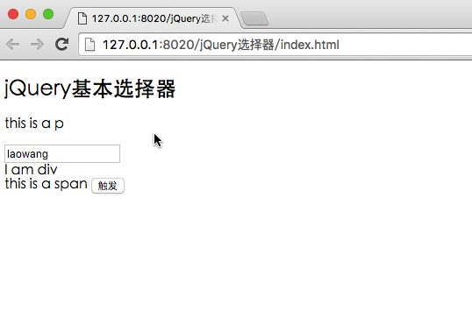
click前
效果演示(点击按钮后)
click后
二、 层次选择器
2.1 $(s1 s2) // 父子-> 派生选择器:获取s1内部所有的父子关系的s2节点
2.2 $(s1 > s2) // 父子->获取s1内部所有的s2节点
2.3 $(s1 + s2) // 兄弟->获取s1后边的第一个挨着的兄弟关系的s2节点
2.4 $(s1 ~ s2) // 兄弟->获取s1后面所有兄弟关系的s2节点
准备代码
<body>
<h2>层次选择器2.1</h2>
<div>
<span>荀彧</span>
<p>
<span>郭嘉</span>
</p>
<span>周瑜</span>
</div>
<span>许攸</span>
<p>庞统</p>
<span>陆逊</span>
<div>司马懿</div>
<span>诸葛亮</span> <br />
<input type="button" value="点击" onclick="f1()"/></body>
点击按钮前的界面
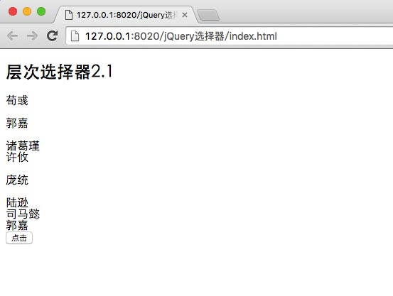
click前
代码演示2.1

<script type="text/javascript" src="index.js"></script>
<script type="text/javascript">
function f1(){
$('div span').css('background-color', 'yellow');
}
</script>
效果演示2.1(点击按钮后)
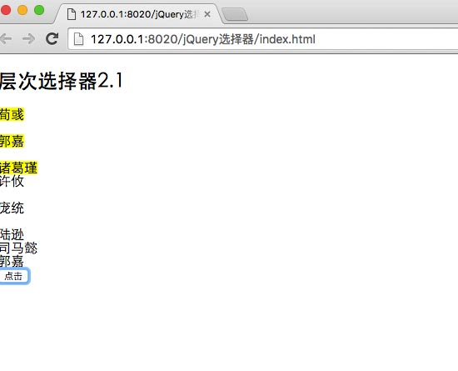
click后
代码演示2.2
<script type="text/javascript" src="index.js"></script>
<script type="text/javascript">
function f1(){
$('div > span').css('background-color', 'yellow');
}</script>
效果演示2.2(点击按钮后)
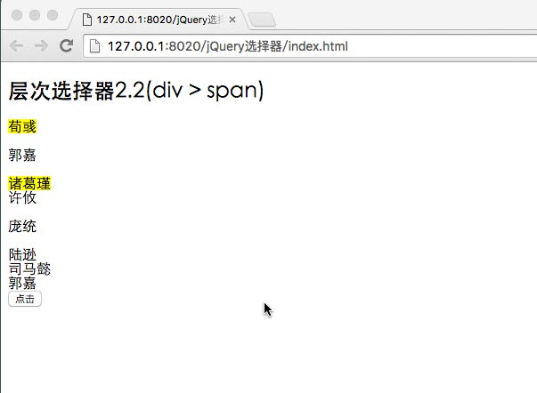
代码演示2.3
<script type="text/javascript" src="index.js"></script>
<script type="text/javascript">
function f1(){
$('div + span').css('background-color', 'yellow');
}</script>
效果演示2.3(点击按钮后)
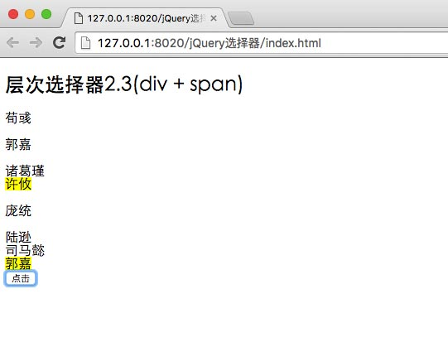
代码演示2.4
<script type="text/javascript" src="index.js"></script>
<script type="text/javascript">
function f1(){
$('div + span').css('background-color', 'yellow');
}</script>
效果演示2.4(点击按钮后)
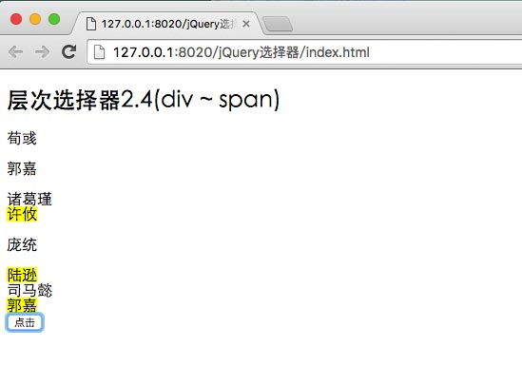
三、并且选择器(过滤选择器)
并且选择器又称过滤选择器,有以下几种情况(见代码)
代码演示

<script type="text/javascript" src="index.js"></script>
<script type="text/javascript">
function f1(){// 这里面可以把每种用法分别注释,再进行测试效果
// ① :first 找到第一个li标签
$('li').first().css('font-size', '50px');
// ② :last 找到最后一个li标签
$('li').last().css('background-color', 'red');
// ③ eq(下标) 下标从0开始
$('li').eq(2).css('color', 'orange');
// ④ even 下标为偶数
// ⑤ odd 下标为奇数
// ⑥ gt(索引值) 所有大于给定索引值的元素,从0开始
// ⑦ lt(索引值) 所有小于给定索引值的元素,从0开始
// ⑧ not(选择器) 去除与选择器匹配的元素
$('li').not('#idName').css('color', 'blue');
</script>
<body>
<h2>并且选择器</h2>
<ul>
<li>乾</li>
<li>坎</li>
<li>艮</li>
<li>震</li>
<li>巽</li>
<li>离</li>
<li id="idName">坤</li>
<li>兑</li>
</ul>
<input type="button" value="按钮" onclick="f1()" />
</body>
效果展示(点击按钮后)
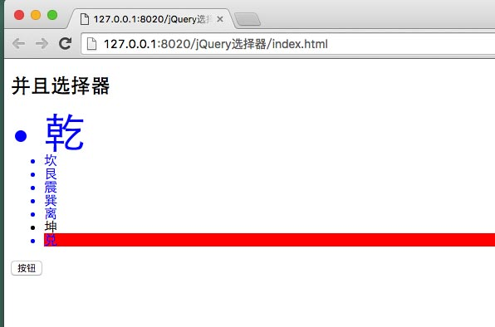
并且选择器
结语
jQuery选择器的使用和css选择器很像,
本篇内容先展示了三种常用的基本选择器、层次选择器、并且选择器.其他选择器的使用会陆续更新.

